
Segtrab
Manual de Instalação

Recursos para instalação 3
Iniciando a instalação 4
Instalação SQL Express 2005 5
Instalando SQL Server 5
Instalando SQL Server Management Studio Express 11
Instalando Segtrab 15
Instalação em ambiente Servidor 15
Instalação em ambiente Cliente 19
Instalação Dot Net Framework 3.5 23
Instalando Crystal Reports 24

Recursos para instalação
Servidor:
Sistema Operacional | Windows Server 2003 ou superior
Software | Windows Instaler 3.1
Software | Dot Net Framework 3.5
Software | SQL Server 2005 SP3
Hardware | Processador | Mínimo | Pentium III (ou compatível) 500 MHz
Hardware | Processador | Recomendado | Pentium III (ou compatível) 1GHz
Hardware | Memória RAM | Mínimo | 192 MB
Hardware | Memória RAM | Recomendado | 256 MB

Clientes:
Sistema Operacional | Windows XP ou superior
Software | Windows Instaler 3.1
Software | Dot Net Framework 3.5
Hardware | Processador | Mínimo | Pentium (ou compatível) 400 MHz
Hardware | Processador | Recomendado | Pentium (ou compatível) 1GHz
Hardware | Memória RAM | Mínimo | 96 MB
Hardware | Memória RAM | Recomendado | 256 MB

Voltar ao Inicio

Iniciando a instalação
Para a completa instalação do sistema SegTrab realize a instalação dos requisitos conforme descrito abaixo, na ordem apresentada:
- SQL Server
- SegTrab
- Crystal Reports
Voltar ao Inicio

Instalação SQL Express 2005
Para instalação do ambiente servidor do SQL Express 2005, siga os passos de instalação dos tópicos Instalando SQL Server e Instalando SQL Server Management Studio Express

Instalando SQL Server
- Acesse a pasta SQL
- Clique duas vezes para executar o aplicativo SQLExpr.exe.
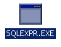
Importante: Em alguns sistemas operacionais poderá ser solicitada a instalação do Dot Net Framework 3.5 antes de iniciar a instalação do SQL Server. Caso seja solicitado no momento da instalação, realize os passos descritos em Instalação Dot Net Framework 3.5:

- Passo 1: “End User License Agreement”
Marque a opção “I accept the licensing terms and conditions”, em seguida clique em Next.
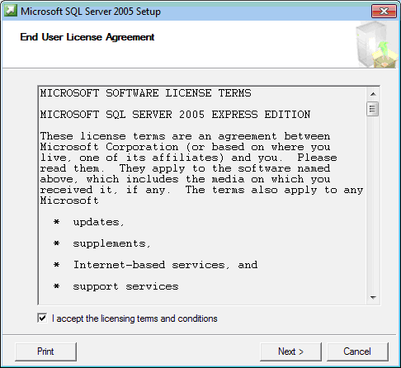
- Passo 2: “Installing Prerequisites”
Confirme os itens a serem instalados e clique em Install.

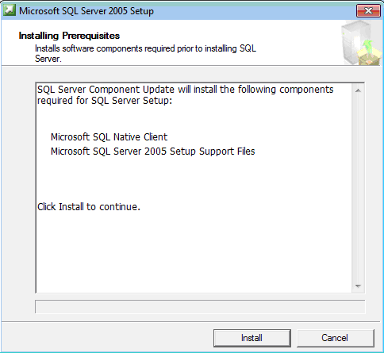
Aguarde o processo de instalação. Em seguida, clique em Next.
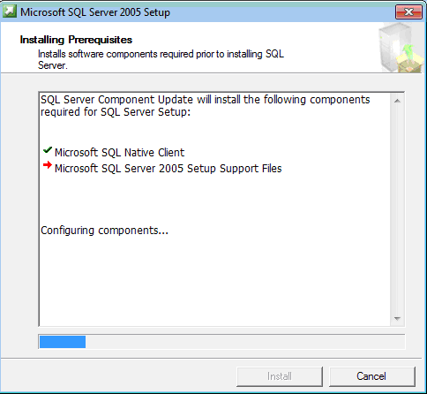
- Passo 3: “Welcome to the Microsoft SQL Server Installation Wizard “
Clique Next.

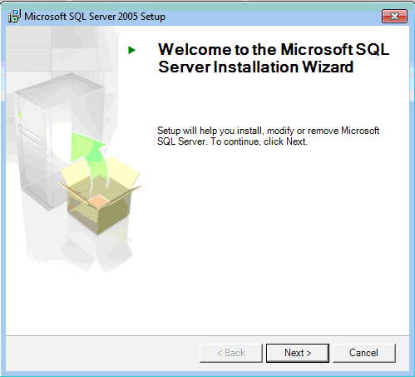
- Passo 4: “System Configuration Check”
Aguarde a verificação dos pré-requisitos para a instalação do administrador de banco de dados. Clique em Next para prosseguir.
Importante: Caso algum item não esteja checado, conforme a imagem abaixo, antes de prosseguir, deverá ser verificada a inconsistência encontrada.
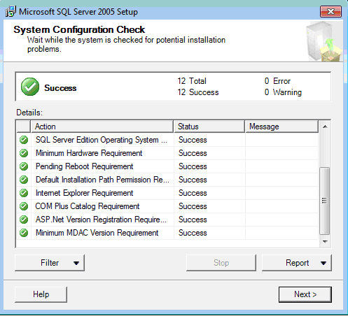
- Passo 5: “Registration Information”
Confirme o nome do usuário e a empresa. Clique em Next.

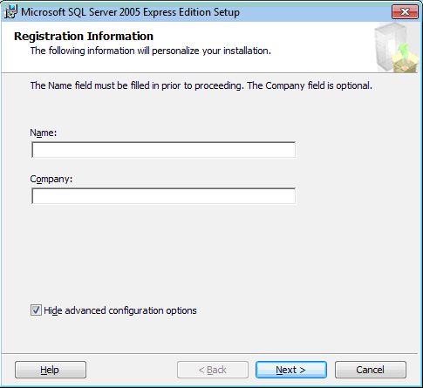
- Passo 6: “Feature Selection”
Confirme os itens a serem instalados e o local de instalação do aplicativo. Clique em Next para continuar a instalação.
Importante: Para alterar o caminho de instalação, clique em Browse e selecione o novo caminho.
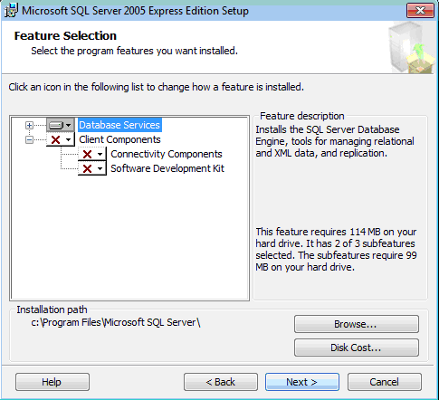
- Passo 7: “Authentication Mode”
Selecione a opção Mixed Mode (Windows Authentication and Sql Server Authentication). Preencha Enter password e Confirm password com sasenha.
Em seguida, clique em Next.

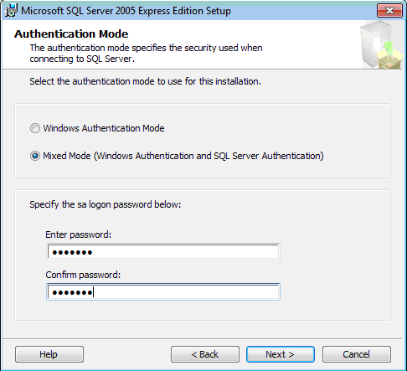
- Passo 8: “Ready to Install”
Clique em Install.
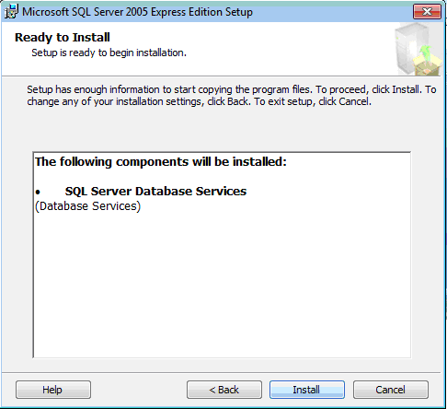
- Passo 9: “Setup Progress”
Aguarde a instalação dos itens e clique em Next.

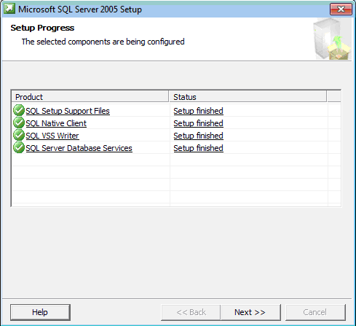
- Passo 10: “Completing Microsoft SQL Server 2005 Setup”
Clique em Finish para concluir a instalação.
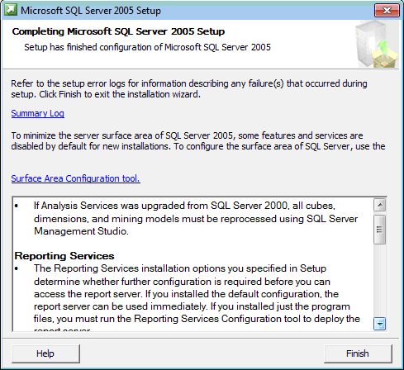

Voltar ao Inicio

Instalando SQL Server Management Studio Express

- Acesse a pasta SQL
- Clique duas vezes para executar o aplicativo SQLServer2005_SSMSEE.msi.
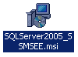
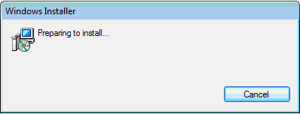

- Passo 1: “Welcome to the Install Wizard for Microsoft SQL Server Management Studio Express”
Clique em Next.
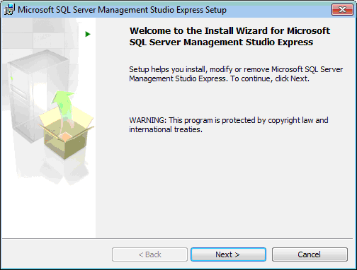
- Passo 2: “License Agreement”
Selecione a opção “I accept the terms in the licence agreement”, em seguida clique em Next.
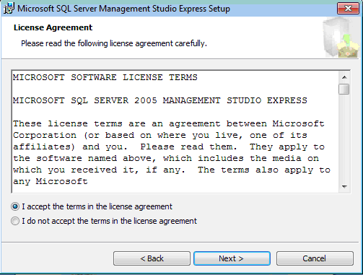
- Passo 3: “Registration Information”
Confirme o nome do usuário e a empresa. Clique em Next.
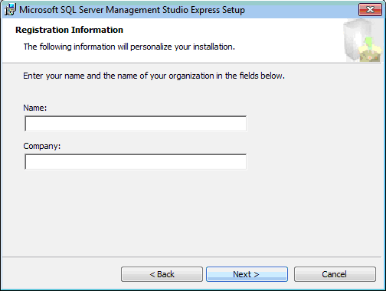
- Passo 4: “Feature Selection”
Confirme o caminho para a instalação. Continue clicando em Next.
Importante: Para alterar o caminho de instalação, clique em Browse e selecione o novo caminho.

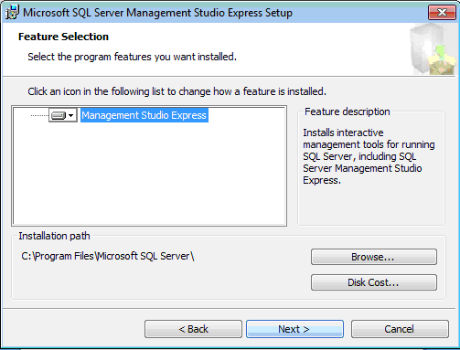
- Passo 5: “Installing Microsoft SQL Server Management Studio Express”
Aguarde a instalação do aplicativo.
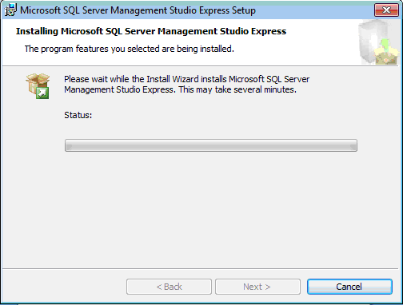
- Passo 6: “Completing the Microsoft SQL Server Management Studio Express Setup”
Após a concluída a instalação, clique em Finish para concluir a instalação.
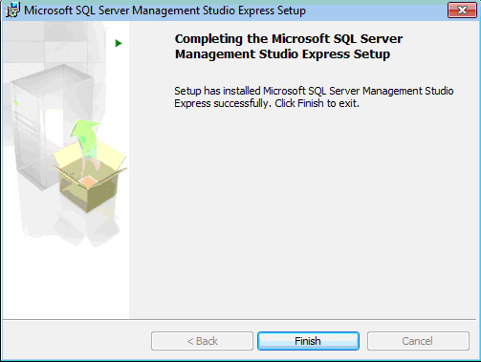
Voltar ao Inicio
Instalando Segtrab
O software Segtrab trabalha em dois ambientes: Cliente e Servidor.
O ambiente Servidor é o ambiente onde se encontra o banco de dados. A instalação neste ambiente
requer a instalação prévia do SQL Server para criação do banco de dados (para instalação do SQL
Server, siga os passos de Instalação SQL Express 2005).
O ambiente Cliente, por sua vez, trata-se da instalação para utilização do sistema na máquina local, acessando o banco de dados previamente criado no servidor de banco de dados.
Siga os passos abaixo conforme o ambiente onde o sistema será executado.
Importante: Caso o servidor de banco de dados seja a mesma máquina onde o sistema será utilizado,
execute os passos de instalação para Servidor.

Instalação em ambiente Servidor
Importante: Para instalação em ambiente servidor, execute primeiramente os passos para instalação
do SQL Express 2005. Somente depois de concluído todos os passos com sucesso, prossiga na
instalação do software.
- Acesse a pasta Segtrab
- Acesse a pasta referente a versão do sistema operacional onde será instalado o sistema (32bits ou 64bits)
- Clique duas vezes sobre Instalar_Segtrab.msi
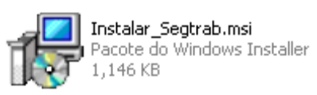
- Passo 1: Welcome to the Segtrab Setup Wizard
Clique em Next para iniciar o processo de instalação.

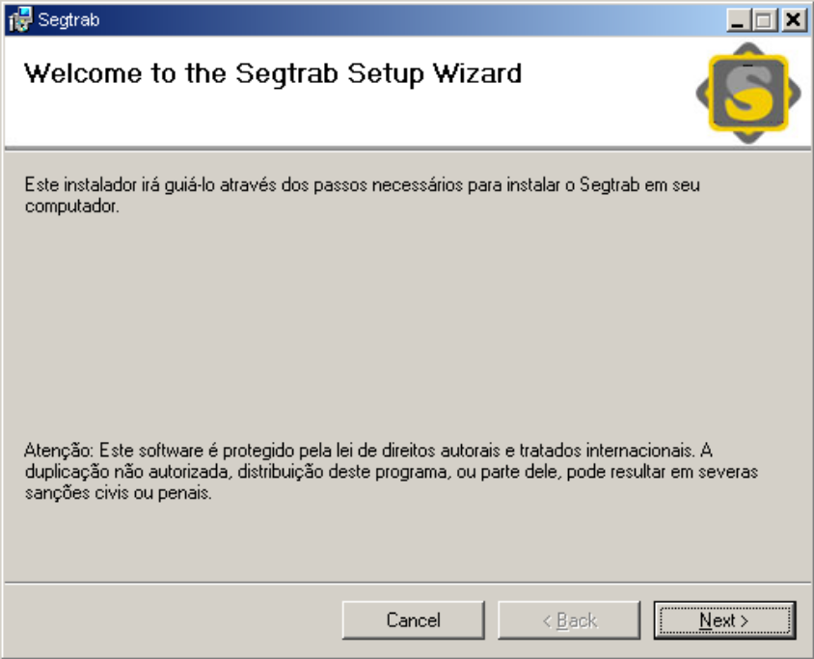

- Passo 2: Select Installation Folder
Confirme o caminho de instalação do software no campo Folder. Caso seja necessário alterar este caminho, clique sobre Browse...
Em seguida, clique em Next.
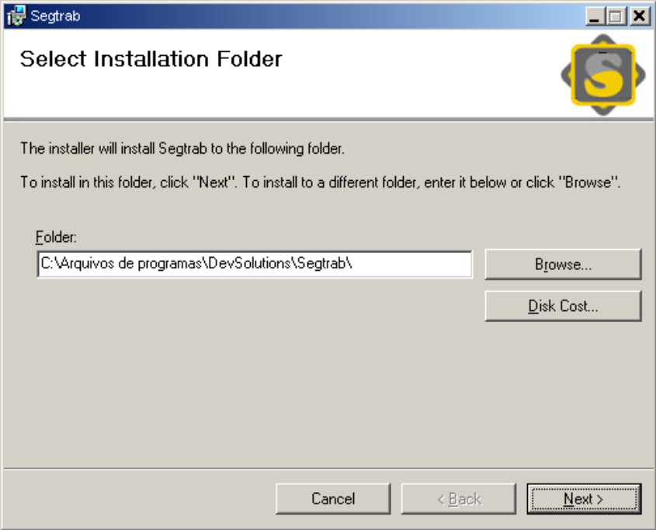
- Passo 3: Opções de instalação
Selecione a opção Servidor, em seguida clique em Next.
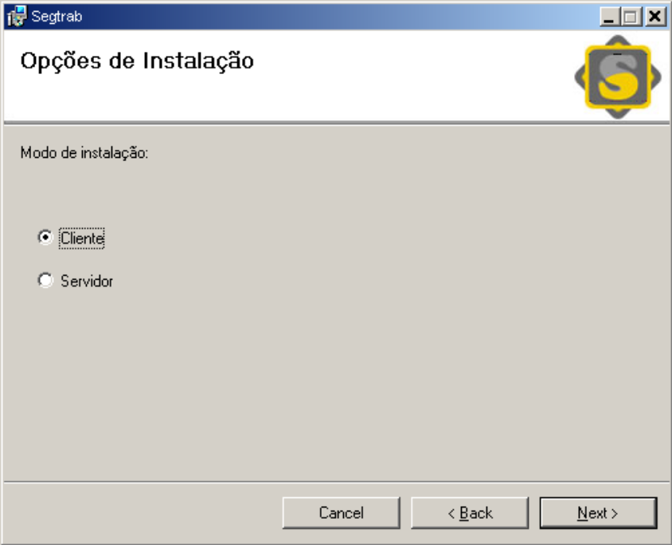
- Passo 4: Confirm Installation
Clique em Next e aguarde o processo de instalação.
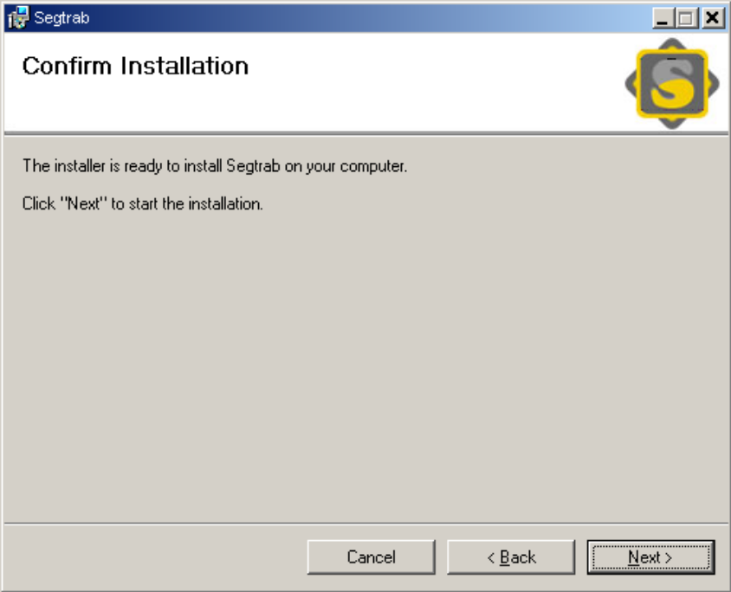
- Passo 5: Conexão com o servidor
Informe o nome do servidor SQL, login e senha de acesso ao mesmo para que seja criado o banco de dados.
Importante: Caso o SQL tenha sido instalado com as configurações recomendadas no processo Instalando SQL Express 2005, preencha da seguinte forma:

Servidor: .\sqlexpress
Login: sa
Senha: sasenha
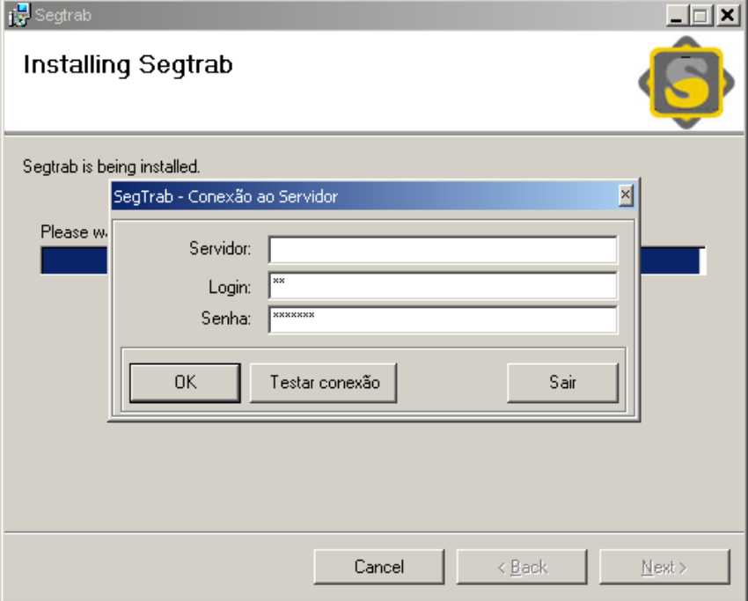
Clique em Testar conexão. Se o teste for realizado com sucesso, clique em Ok. Caso contrário, confirme as informações fornecidas para acesso ao servidor.
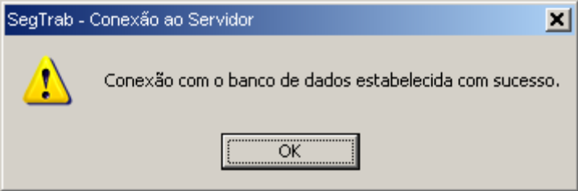
Importante: Caso o teste da conexão não seja executado com sucesso, conforme as informações fornecidas para acesso, se o servidor SQL está em correto funcionamento e não prossiga a instalação. Caso não seja realizada a conexão corretamente, o banco de dados não poderá ser devidamente criado, o que impossibilita a execução da aplicação.

- Passo 6: Aguarde a execução do processo de instalação e clique em Close.
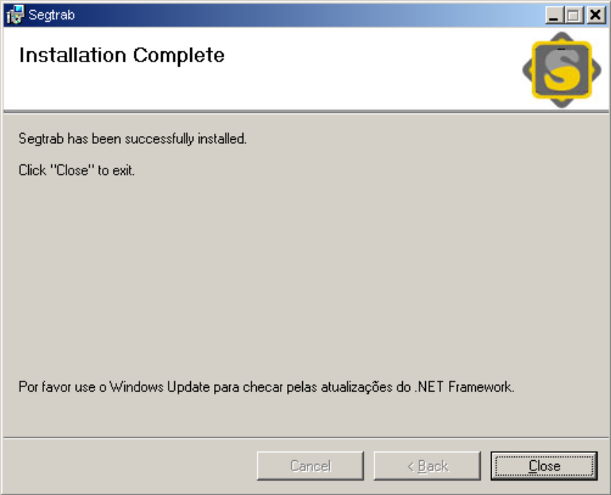
Voltar ao Inicio

Instalação em ambiente Cliente
Importante: Para esta instalação, execute primeiramente a Instalação em ambiente Servidor na maquina que será servidora de banco de dados da aplicação. Somente após serem concluídos todos os passos com sucesso, prossiga na instalação do software nas máquinas clientes.
- Acesse a pasta Segtrab
- Acesse a pasta referente a versão do sistema operacional onde será instalado o sistema (32bits ou 64bits)
- Clique duas vezes sobre Instalar_Segtrab.msi
- Passo 1: Welcome to the Segtrab Setup Wizard
Clique em Next para iniciar o processo de instalação.

- Passo 2: Select Installation Folder
Confirme o caminho de instalação do software no campo Folder. Caso seja necessário alterar este caminho, clique sobre Browse...
Em seguida, clique em Next.
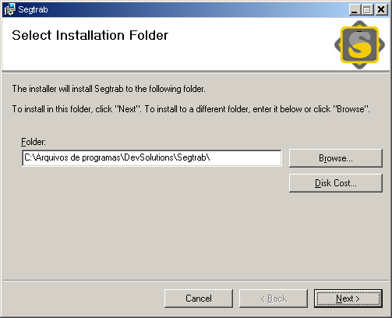
- Passo 3: Opções de instalação
Selecione a opção Cliente, em seguida clique em Next.

- Passo 4: Confirm Installation
Clique em Next e aguarde o processo de instalação.

- Passo 5: Aguarde a execução do processo de instalação e clique em Close.
Voltar ao Inicio

Instalação Dot Net Framework 3.5
Em alguns sistemas operacionais poderá ser solicitada a instalação do Dot Net Framework 3.5 antes de iniciar a instalação do SQL Server. Caso seja solicitado no momento da instalação, realize os passos abaixo:
- Acesse a pasta Requisitos
- Clique duas vezes para executar o aplicativo dotNetFx35setup.exe.
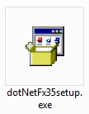
- Aceite os termos da licença e avance a instalação até sua conclusão.

Voltar ao Inicio

Instalando Crystal Reports
Em alguns sistemas operacionais poderá ser apresentar erro no momento da visualização de um relatório do sistema. Caso seja apresentado, realize a instalação do Crystal Reports para adequação do seu computador aos requisitos necessários para exibição do relatório.
- Acesse a pasta Requisitos
- Selecione a pasta referente a versão do seu sistema operacional (32bits ou 64bits)
- Clique duas vezes para executar o aplicativo CReports.exe.
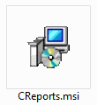
- Aceite os termos da licença e avance a instalação até sua conclusão.

Voltar ao Inicio

